Forsøg: Recycling af polyester-tekstiler med CO₂ fra hjortetakssalt

Formål

I skal selv lave kemiske genanvendelse af blandede tekstiler, der både består af bomuld og polyester. I forsøget får I adskilt bomuldsfibre, fra de monomerer der bruges til at opbygge PET-plast.

Indledning
Fast fashion-trends og højt forbrug har ført til stigende overproduktion af plast- og tekstilaffald, hvilket øger deponering af plast og tekstilaffald verden over. På grund af de miljø- og klimamæssige konsekvenser står forskningen over for en enorm opgave i at understøtte en grøn omstilling ved at foreslå bedre måder at genanvende vores affald på.
Tøj og engangsprodukter har det til fælles at de ofte består af PET-plast (Polyethylenterephthalat). PET omtales også som polyester, og er en af de mest producerede polymerer. De findes overalt – fra plastikflasker til tøjfibre i sportstøj, vandtætte materialer og sko. Det, der gør PET så nyttigt – men også problematisk – er dets kemiske bestandighed. PET nedbrydes meget langsomt i miljøet. Forsøget her præsenterer en kemisk genanvendelse af tøj med bomuld og polyester.
Øvelsesvejledningen her er udviklet og patenteret af Ji-Woong Lees forskningsgruppe på Kemisk Institut, KU. Tekstiler, der indeholder både bomuld og polyester som fx en t-shirt, kan genanvendes så PET-plast nedbrydes til monomeren BHET (bis(2-hydroxyethyl) terephthalat), uden at ødelægge bomuldsfibrene. Bomuldsfibrene kan så genbruges i nye produkter, og BHET kan bruges til fx at opbygge nyt plast. Det er vist i reaktionen figur 1. Nu kan du selv komme i gang med at recycle tøjaffald.
Figur 1. Illustration af kemisk genanvendelse af tekstil, der består af bomuld og polyester (PET-plast). PET-plasten nedbrydes til monomeren BHET, der kan genanvendes i produktionen af nyt plastmateriale, mens bomuldsfibre forbliver intakte og kan genanvendes i tekstiler.
Vidste du at…. stoffet ammoniumhydrogencarbonat, også er kendt som hjortetaksalt (E503) og at det er et hvidt, krystallinsk hævemiddel, der nedbrydes til ammoniak, carbondioxid og vand ved opvarmning over 37 °C?

Materialer
- 10 g tekstil indeholdende polyester blandet med bomuld, skåret i små stykker (2 × 2 cm). Vælg gerne farvet og blandet tekstilaffald (fra 50:50 til 70:30 bomuld:PET. Metoden virker dog med det meste).
- 70 mL ethan-1,2-diol (gl. navn: ethylenglykol) til 10 g PET* mængden justeres ift. indhold af PET
- 1 g ammoniumhydrogencarbonat (NH₄HCO₃) hjortetakssalt
- 100 mL rundbundet kolbe
- Magnetomrører og magnet
- Oliebad (laves ved at hælde billig madolie (eller mineralsk paraffinolie) i en glasskål af pyrex-glas, se foto af forsøgsopstilling).
- Büchner-tragt
- 250 mL Erlenmeyerkolbe med sug
- Gummiseptum, en særlig prop til kolben
- 2 × 100 mL rundbundede kolber (14/20)
- Filtrerpapir (3 hW)
- 250 mL bægerglas
- Kanyle fx 2 ml, ballon der passer til kanylen, kanylespidser

Sikkerhed
Du skal bære handsker, sikkerhedsbriller og kittel til forsøget. Pas på det varme oliebad.

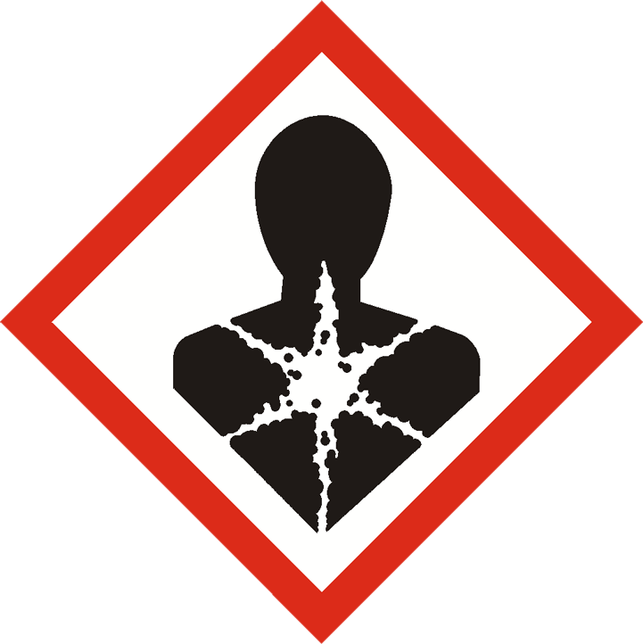
Der er nogle få H og P sætninger tilknyttet. Nedenfor er vist faresymboler, faresætninger i form af H- sætninger (H for Hazard) og sikkerhedssætninger i form af P-sætninger (P for Precaution). Du kan læse mere om H- og P-sætninger på dette link.
Ethan-1,2-diol Faresymbol:
H-sætninger: H302+H373
P-sætninger:
P260.5: Undgå indånding af dampe/aerosoler.
P281: Brug personlige værnemidler efter behov.
P301 +P330 + P331 + P315: VED INDTAGELSE: Skyl munden. Fremkald IKKE opkastning. Søg straks lægehjælp.

P-sætninger fortsat:
P302 + P353 + P352 + P315: VED KONTAKT MED HUDEN: Skyl huden med vand [eller brus]. Vask med rigeligt sæbe og vand. Søg omgående lægehjælp.
P304 + P340 + P315: VED INDÅNDING: Flyt personen til frisk luft og sørg for, at vedkommende hviler i en stilling, der er behagelig for vejrtrækningen. Søg omgående lægehjælp
P305 + P351 + P338 + P337 + P313: VED KONTAKT MED ØJNENE: Skyl forsigtigt med vand i flere minutter. Fjern kontaktlinser, hvis de er til stede og det er nemt at gøre. Fortsæt skylning. Hvis øjenirritation fortsætter: Søg lægehjælp
Ammoniumhydrogencarbonat Faresymbol:
H-sætninger: H302: Farlig ved indtagelse
P-sætninger:
P260.1: Indånd ikke pulver.
P281: Anvend de påkrævede personlige værnemidler.
P301 + P330 + P331 + P315: I TILFÆLDE AF INDTAGELSE: Skyl munden. Fremkald IKKE opkastning. Søg omgående lægehjælp
OBS: Under reaktionen dannes gasser (ammoniak og carbondioxid), så kolben skal kunne trykudligne.
Reaktionen skal udføres i stinkskab eller under punktsug

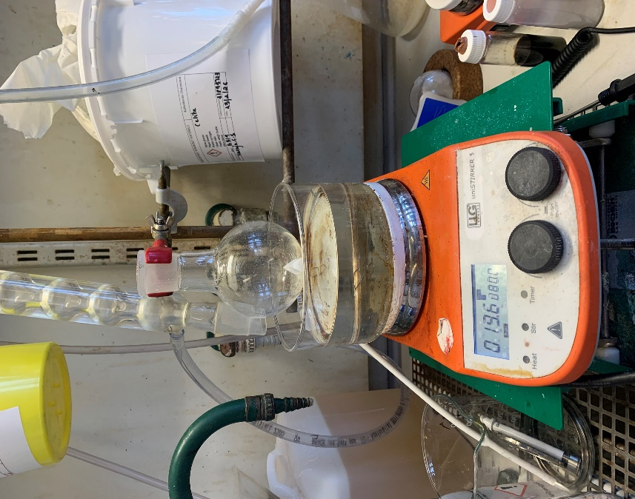
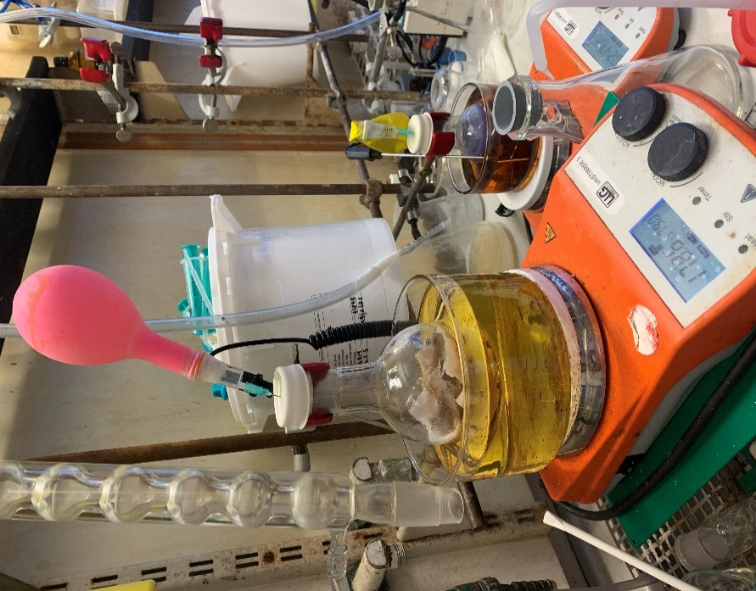
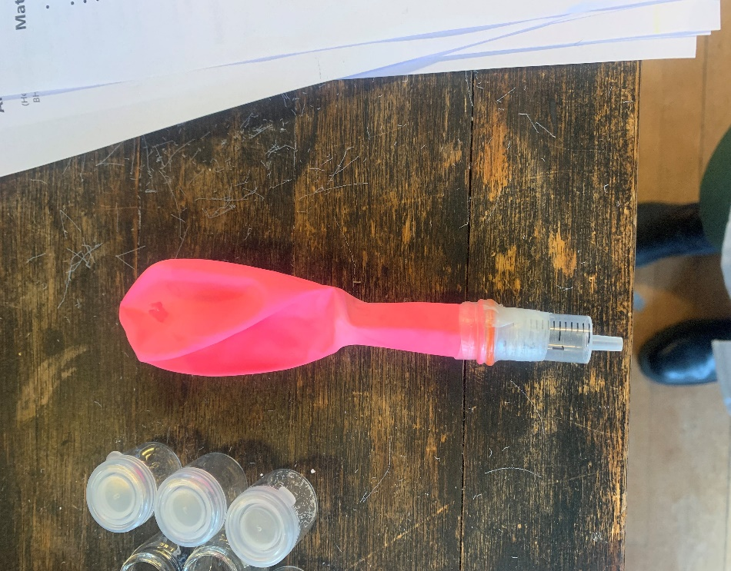
Forsøgsopstilling:

Figur 2. Forsøgsopstilling. Den rundbundede kolbe fikseres og placeres i vandbad på en varmeplade med magnetomrøring. I midten er vist hvordan en 2 ml kanyle påklistres en ballon. På billedet her er kanylen skåret over for at blive afkortet. Til sidst påsættes kanyle med ballon en kanylespids, og kanylespidsen føres ned gennem gummiseptum.

Fremgangsmåde
Nedbrydning af PET:
Her nedbrydes PET polymer til monomer BHET med hjortetakssalt som katalysator
- Udvælg tekstil og klip det i små stykker.
- Saml forsøgsopstilling som vist på foto.
- I en rundbundet kolbe tilsættes en magnet og 10 g tekstil.
- Beregn hvor meget ethan-1,2-diol, der skal tilsættes. Til 10 g rent PET anvendes 70 mL, hvis der er 10 g tekstil med 70% PET anvendes ca. 50 ml.
- Afmål ethan-1,2-diol i et måleglas og tilsæt ethan-1,2-diol til den rundbundede kolbe med tekstil.
- Tilsæt ammoniumhydrogencarbonat. Tilsæt 1 g per 10 g PET.
- Monter gummiseptum over kolbens hals.
- En kanyle påsættes en ballon, der tapes rundt om kanylen, se foto
- En kanyle med ballon stikkes gennem gummiseptum ved at føre kanylens nål forsigtigt ned i gummiseptum på kolben, se foto
- Placer kolben i et forvarmet oliebad indstillet på 180 g (175–190 °C.)
- Start omrøring og lad det stå i 5 timer.
Efter 5 timer:
- Sluk varmepladen og fjern oliebadet, når temperaturen er omkring 120°C (pas på — det er varmere end kogende vand).

Adskillelse og oprensning af BHET og isolering af bomuld:
Her udskilles BHET (monomer) ved krystallisation, mens bomulden filtreres fra. Under reaktionen dannes både monomeren BHET og det, der hedder en oligomer (monomerer sat sammen i en kort kæde) – oligomererne er uønskede.).
- Tilsæt 100 ml vand ned i kolben. Pas på, det kan stødkoge. BHET er opløseligt i varmt vand. Oligomerer er ikke opløselige.
- Sving kolben lidt frem og tilbage for at skabe omrøring, fjern magneten i kolben med en stangmagnet.
- Filtrer blandingen gennem en Büchner-tragt under let vakuum for at fjerne oligomererne.
- Udfør filtreringen i små portioner og skrab forsigtigt på filtrerpapirets overflade ved tilstopning (for hård skrabning kan ødelægge filtret).
- Fjern tekstilstykkerne fra kolben/toppen af filtret med en pincet. Tekstilerne kan dyppes i et bægerglas med vand for at fjerne resterende opløsningsmiddel.
- Læg stofstykkerne i en glaspetriskål og stil dem til tørring i et varmeskab (100 °C.) til næste kemitime. Husk at notere gruppenavn og dato.
- Stil BHET-opløsningen i køleskab til næste kemitime. Noter gruppenavn og dato på kolben.
Næste kemitime
- Hent BHET-opløsningen fra køleskab, I bør kunne se, at der er dannet krystaller.
- Monter en Büchner-tragt på en 250 mL Erlenmeyerkolbe med sug.
- Tilslut denne.
- Læg et filter i Büchner-tragten, og tilsæt en smule vand, så filtret suges fast.
- Hæld den køleskabsafkølede BHET-opløsning ned i Büchner-tragten og filtrer opløsningen. Herved filtreres de dannede krystaller fra. BHET opløses i vand ved stuetemperatur.
- Skyl krystallerne med koldt vand.
- Sug overskydende vand fra ved at lade krystallerne være på filtret, mens der suges.
- Skrab krystallerne fri af fileret og overfør dem til en vejebåd.
- Hvis der er tid stilles krystallerne i varmeskab en times tid. Ellers vejes krystallerne, der stadig har bundet en smule vand, og massen noteres. Hvor meget BHET-monomer har du fået dannet? Her kan man vælge at gå videre med ekstraforsøg: Rensning af BHET-monomerer ved at fjerne farve *
- Hent stofstykkerne fra varmeskabet og noter massen.
- Her kan man vælge at gå videre med ekstraforsøg: Rensning af bomuldsfibrene**

* Ekstraforsøg: Rensning af BHET-monomerer ved at fjerne farve
BHET-monomerer binder farvestofferne fra tekstilet til sig. Man kan bruge aktivt kul til at fjerne farven ved adsorption efterfulgt af filtrering:
- Opløs BHET‑monomererne i vand og tilsæt en spatelspids aktivt kul. Aktivt kul har en meget stor overflade, hvor farvestoffer kan sætte sig fast (adsorberes).
- Omrør opløsningen og lad kullet virke i ca. 30 min.
- Filtrer opløsningen gennem en tragt med et foldet filtrerpapir.
- Herefter kan man gå videre med opløsningen og stille den på køl så BHET-monomerer udfældes, som beskrevet ovenfor i pkt. 7.

** Ekstraforsøg: Rensning af bomuldsfibrene
Bomuld fastholder en del BHET i fibrene. Ved rensning fjernes BHET og efterlader ren bomuld:
- Anbring bomulden i en rundbundet kolbe med varm ethanol.
- Lad det trække i 15 minutter.
- Filtrer bomulden og skyl igen med ethanol.
- Gentag evt. et par gange.

Oprydning
Affald opsamles i de rette affaldsdunk. Spørg din lærer, hvad I skal gøre. Tør bordet af, hvor du har lavet forsøget, så du sikrer dig, at der ikke er spildt noget, som de næste elever kommer til at røre ved.

Resultater
Noter jeres resultater (observationer) undervejs her. Indsæt også gerne nogle få fotos fra forsøget.

Konklusion
Genlæs forsøgets formål og formuler selv en kort konklusion.

Foto og yderligere forklaring findes i Information til læreren
Kilde: Kiros.dk

